Роль гурткової роботи у процесі формування сучасного громадянина – патріота України

Оксенич В.О.,
керівник гуртка художньої самодіяльності
Богодухівського професійного аграрного ліцею

Українському народу не потрібно співчуття –
потрібні патріоти. Потрібен ти!
І.Олійник.

На сьогоднішній день для педагогічного колективу нашого ліцею, пріоритетним залишається напрямок виховання патріотичних почуттів, формування громадянина України з високою національною свідомістю, вироблення моральних та духовних цінностей. «В дитинстві відкриваєш материк, котрий називається потім – Батьківщина», – саме ці слова Ліни Костенко дають розуміння, що любов до рідної землі потрібно прищеплювати змалку. Педагоги повинні виховувати дітей саме такими, якими б хотіли бачити власних дітей – добрими, чесними, толерантними. В наш час дуже часто молодь залишається наодинці зі своїми думками та проблемами, не може визначитись в соціальних, морально-етичних та економічних напрямках. Ось чому найважливішим є формування національної ідеї та становлення людини, як громадянина своєї держави.
Молоде покоління нашого ліцею має можливість свій вільний час наповнювати творчістю, а саме відвідувати гуртки, у яких найважливішим є формування національної свідомості та патріотичного виховання.
12.04.2017 року учні ліцею взяли участь у Фестивалі української пісні «Молоді таланти Харківщини» в рамках ХХ ювілейного Фестивалю «Весняні дзвіночки» на базі районного Будинку культури з танком «Парубоцькі викрутаси».
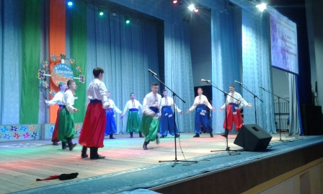
Серед більш ніж 40 номерів тільки 2, в які увійшов танцювальний колектив нашого ліцею, визнали переможцями у районі.
01.06.2017 року танцювальний колектив «Джерело» взяв участь у гала-концерті «Весняних дзвіночків», який відбувся в приміщенні Харківського національного академічного театру опери та балету ім. М.В. Лисенка. Колектив нагороджений дипломом лауреата «Молоді таланти Харківщини».

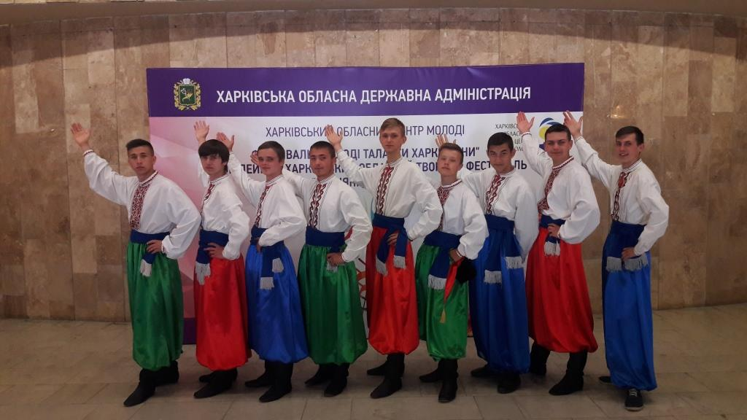
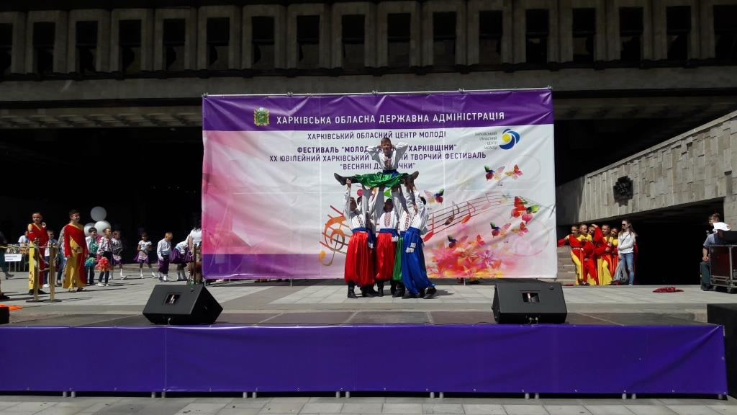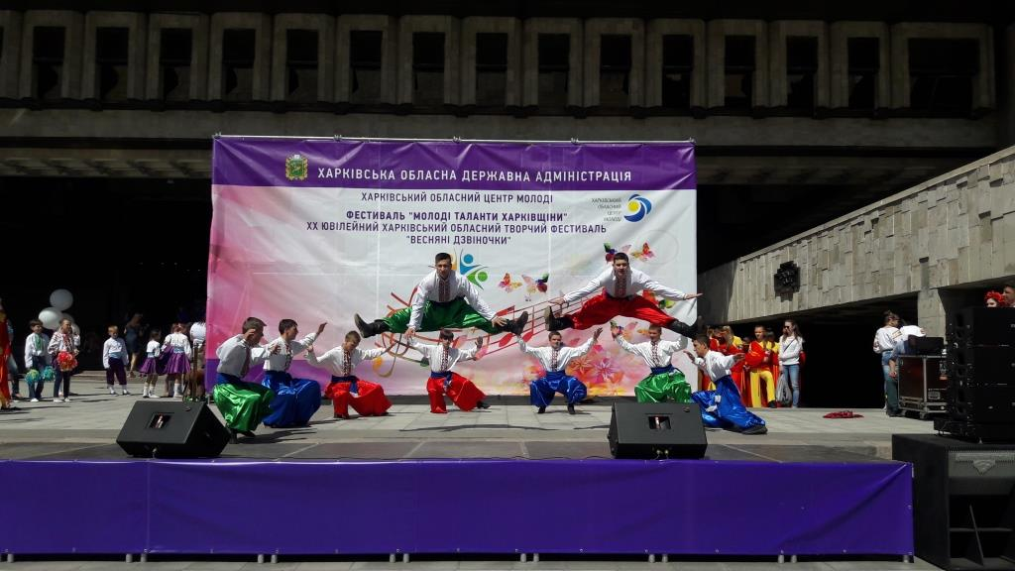

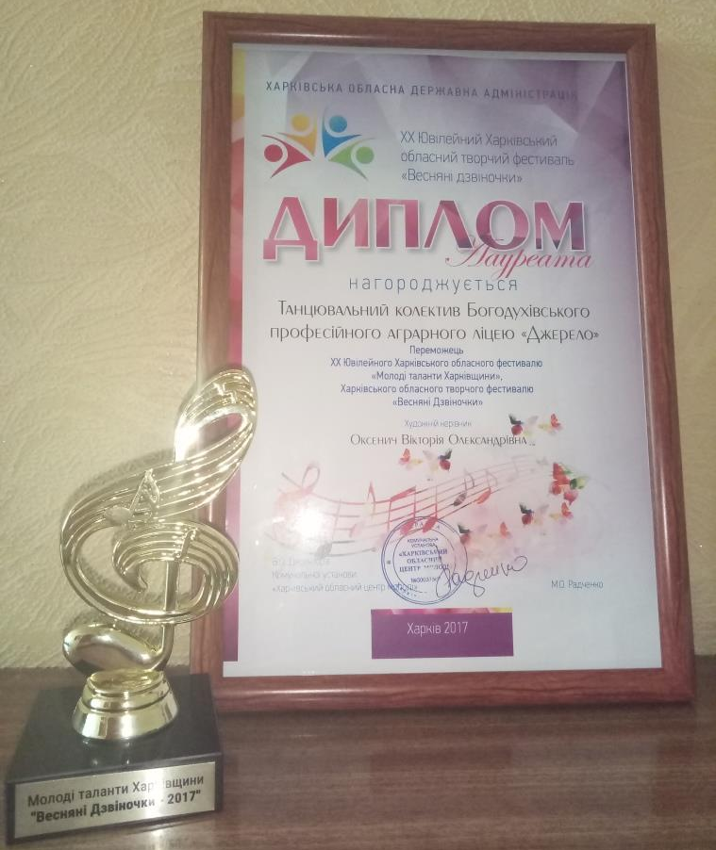

Танок «Парубоцькі викрутаси», наповнений народним українським колоритом та історією, на гребні хвилі патріотично піднесеного духу привів нас до цих перемог.
В цілому, патріотичне виховання гуртківців здійснюється за різними напрямами.
Соціально-історичний. На тренуваннях учні знайомляться, в першу чергу, з епохою козацтва. Сюжет основується на тому, як козаки відпочивали та розважали один одного. Так як жінок на Січі не було, спочатку молодий парубок блукає в пошуках кохання. Не знайшовши, його товариш кличе на допомогу хлопців. Потім три молодика перевдягаються в жінок, щоб хоч трохи розважити його. Закінчується танок демонстрацією веселого і гарного настрою всіх парубків.
Звичаї козаків пропагували серед січовиків безшлюбність, однак виховували у парубків шанобливе ставлення до жінки – матері, сестри, дружини.
Відсутність постійного спілкування з жіноцтвом на Січі не призводила до забуття, байдужості та зневаги, більше того, спричинювала обожнення жіночого начала. Поряд із Січчю не меншу, а нерідко й більшу роль у формуванні українського характеру відігравало жіноцтво. Найвищі чоловічі якості – честолюбство, сміливість, звитяжність тощо – завжди мали простір для цілковитого втілення на Запоріжжі, але ніколи не спрямовувались на «боротьбу за хатню владу». Жіноцтво ж мало доволі повну свободу самовираження вдома. Воювати козаку з дружиною вдома було не до лиця, бо «жінка за три кутки хату держить, а чоловік лише за один». Запорожцям не дозволялося бути жонатими у місці їхнього проживання (на Січі), а жінкам одружених годилося жити поблизу, в зимівлях і слободах, куди козаки навідувалися час від часу. Звісно сімейне життя козаків, було складним, а інколи його й взагалі не було, але козаки знаходили друзів-побратимів на Січі, за для яких були ладні на все. Існують міркування, що в козаків був особливий обряд-ритуал, під час якого воїни-побратими обмінювалися своїми натільними хрестиками, що уособлювало вірність один одному. І саме на початку тренувань, учні знайомляться з цими історичними фактами, що сприяє вихованню поважного ставлення до культури, історичних подій, мови, звичаїв і традицій українського народу, необхідне для кращого вжиття в роль та наповнення акторськими барвами.
Психолого-педагогічний. Під час тренувань здійснюється особистісно-орієнтований підхід до кожного учасника. Відпрацьовуючи кожен рух, приділяється максимум уваги кожній дитині. Але рішення щодо введення нових танцювальних трюків приймається всім колективом приймали. Це дає змогу відчути кожному свою індивідуальність та особливе місце в танцювальному колективі. Щоб краще розуміти свої помилки, застосовується метод «глядача», тобто кожен по черзі переглядає номер з позиції глядача та робити зауваження, демонструючи правильність виконання. Оскільки кожен учень має свої природні властивості, то для ефективного виховання педагог мусить дослідити індивідуальні нахили й здібності окремих учнів, даючи їм загальний розвиток, у той же час допомогти їм розвинути саме ці здібності.
Правовий. Визнаючи право кожної людини бути індивідуальною, учням надається можливість рухатися своїм шляхом, але водночас бути невід’ємною складовою колективу. Ми ознайомили учнів зі своїми правами та обов’язками, виховуючи повагу до законів України та Конституції, державної символіки.
Військово-спортивний. Основа номеру полягає в фізичній підготовці учнів. Всі трюки виконували разом, а далі відбирали кращих. Прикладаючи зусилля кожного дня, результат буде очевидним та буде оригінальною складовою номеру. Так і в наших «Парубоцьких викрутасах», учні приклали максимум зусиль та наполегливості, щоб бути неперевершеними. Тим самим фізичну готовність учнів до виконання громадянського та конституційного обов’язку щодо відстоювання національних інтересів та незалежності держави, мотивує учнів до державної та військової служби.
Гурток художньої-самодіяльності – це особливий осередок формування особистості, створює необхідні умови для її реалізації на засадах громадянськості та патріотизму. Тут формується прагнення до всебічного пізнання історії, культури, духовності українського народу, усвідомлення себе індивідуальним, та як частки своєї нації, і на цій основі – і складової всього людства, розуміння ролі історичних знань про свою Батьківщину, її духовну культуру та уміння стати на захист національних інтересів свого народу. Система патріотичного виховання учнів гуртка передбачає формування і розвиток соціально значущих цінностей, громадянськості й патріотизму в процесі виховання і навчання, масову патріотичну роботу, спільну діяльність з іншими культурними установами.

